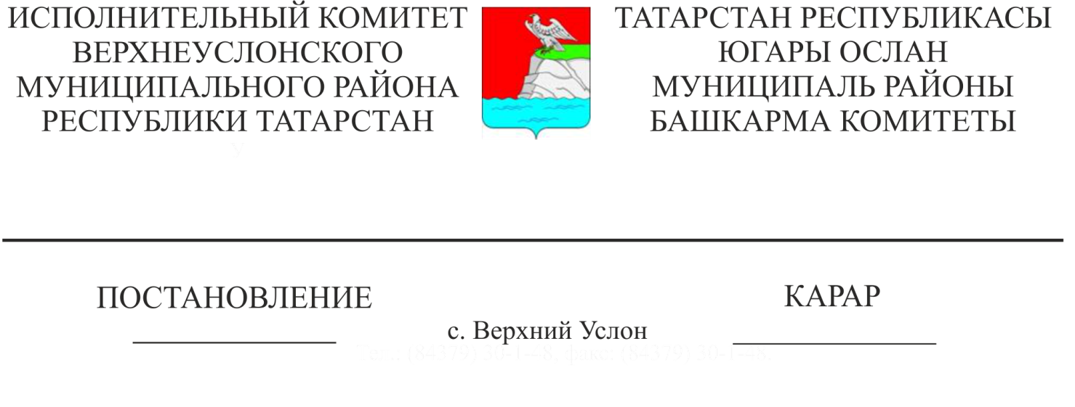
2023 елда Татарстан Республикасы Югары Ослан муниципаль районы территорияләренә мәктәпкәчә белем бирү программаларын гамәлгә ашыручы муниципаль бюджет мәгариф учреждениеләрен беркетү турында
"Россия Федерациясендә мәгариф турында" 2012 елның 29 декабрендәге 273-ФЗ номерлы Федераль законның 67 статьясындагы 3 өлеше, РФ Мәгариф Министрлыгының "Мәктәпкәчә белем бирүнең уку-укыту программалары буенча укырга кабул итү тәртибен раслау турында" 2020 елның 15 маендагы 236 номерлы боерыгы нигезендә, мәктәпкәчә белем бирүнең белем алу мөмкинлеге гарантияләрен тәэмин итү, муниципаль бюджет мәгариф учреждениеләрен Югары Ослан муниципаль районының конкрет территорияләренә беркетү максатыннан, "Татарстан Республикасы Югары Ослан муниципаль районы" муниципаль берәмлеге Уставы белән, Татарстан Республикасы Югары Ослан муниципаль районы Башкарма комитеты КАРАР БИРӘ:
1. 2023 елда Югары Ослан муниципаль районының конкрет территорияләрендә мәктәпкәчә белем бирү программаларын гамәлгә ашыручы муниципаль мәгариф учреждениеләрен беркетергә (1 нче кушымта) .
2. «Татарстан Республикасы Югары Ослан муниципаль районы мәгариф бүлеге» муниципаль казна учреждениесенә балаларны мәктәпкәчә белем бирү программаларын гамәлгә ашыручы муниципаль мәгариф учреждениеләренә билгеләү өчен чиратка кую, шулай ук территорияне беркетү нигезендә мәктәпкәчә белем бирү программаларын гамәлгә ашыручы учреждениеләрне комплектлау турында гаризалар кабул итүне гамәлгә ашырырга.
3. Әлеге карарны «Мәгариф бүлеге» муниципаль казна учреждениесенең рәсми сайтында һәм «Интернет» мәгълүмат-телекоммуникация челтәрендә мәктәпкәчә белем бирү программаларын гамәлгә ашыручы муниципаль мәгариф учреждениеләре сайтларында урнаштырырга.
4. Әлеге карарның үтәлешен тикшереп торуны «Татарстан Республикасы Югары Ослан муниципаль районы мәгариф бүлеге» муниципаль казна учреждениесе начальнигына йөкләргә.
Башкарма комитет җитәкчесе Р.А. Файрушин

Әзерләде һәм бастырды
Р.Х. Яковлева, 5 экз.
Татарстан Республикасы Югары Ослан муниципаль районы Башкарма комитетының
2023 ел №_________ Карары белән расланган
1 номерлы кушымта

2023 елда Татарстан Республикасы Югары Ослан муниципаль районының конкрет территорияләренә беркетелгән мәктәпкәчә белем бирү программаларын гамәлгә ашыручы мәгариф учреждениеләре исемлеге

№ | Мәктәпкәчә белем бирүнең уку-укыту программасын гамәлгә ашыручы мәгариф учреждениесе исеме | Авыл җирлекләре территориясендә урнашкан беркетелгән торак пунктлар (Авыл җирлеге)
1. | «Салават күпере» Югары Ослан балалар бакчасы» муниципаль бюджет мәктәпкәчә белем бирү учреждениесе | 1.1. Югары Ослан авыл җирлеге  (Югары Ослан авылы, Студенец авылы)
2. | «Каенкай» Югары Ослан балалар бакчасы» муниципаль бюджет мәктәпкәчә белем бирү учреждениесе | 1.1. Югары Ослан авыл җирлеге  (Югары Ослан авылы, Киров исемендәге авыл)
3. | «Кояшкай» Югары Ослан балалар бакчасы муниципаль бюджет мәктәпкәчә белем бирү учреждениесе | 1.1. Югары Ослан авыл җирлеге  (Югары Ослан авылы, Киров исемендәге авыл)
4. | «Карагуҗа балалар бакчасы» муниципаль бюджет мәктәпкәчә белем бирү учреждениесе | 1.1. Карагуҗа авыл җирлеге  (Карагуҗа авылы, Егидерево авылы, Патрикеево авылы)  1.2. Олы Меми авыл җирлеге  (Олы Меми авылы, Заборная Поляна авылы, Ивановское пос.)  1.3. Канаш авыл җирлеге  (Канаш авылы, Түбән күл, Йолдыз авылы)
5. | «Куралово балалар бакчасы» муниципаль бюджет мәктәпкәчә белем бирү учреждениесе | 1.1. Куралово авыл җирлеге  (Куралово ав., Рус Борнашы авылы )
6. | «Макыл балалар бакчасы» муниципаль бюджет мәктәпкәчә белем бирү учреждениесе | 1.1. Макыл авыл җирлеге  (Рус Макыл авылы, Клянчино авылы,  Сәет авылы, Исаево авылы, Татар Макылы авылы)  1.2. Соболевский авыл җирлеге  (Соболевский авылы, Кармышиха авылы,  Чулпаниха авылы)  1.3. Яңа Рус Мәмәтхуҗасы авыл җирлеге  (Иске Рус Мәмәтхуҗасы авылы,  Яңа Рус Мәмәтхуҗасы  Татар Мәмәтхуҗасы авылы
7. | «Яр буе Морквашы балалар бакчасы» муниципаль бюджет мәктәпкәчә белем бирү учреждениесе | 1.1. Яр буе Морквашы авыл җирлеге  (Яр буе Морквашы авылы, Пустые Моркваши буш, Урман Моркашы авылы,  Десятидворка поселогы, Десятидворка пос.,  Покровка ав.)
8. | «Октябрьский балалар бакчасы» муниципаль бюджет мәктәпкәчә белем бирү учреждениесе | - Октябрьский авыл җирлеге  - (Октябрьский пос. Никольский, Никольская усадьба, Яңа - Болгар ав., Матюшино ав.  1.3. Вахитов авыл җирлеге  (М. Вахитов исемендәге авыл, Ватан авылы)
9. | «Татар Борнашы балалар бакчасы» муниципаль бюджет мәктәпкәчә белем бирү учреждениесе | 1.1. Бурнаш авыл җирлеге  (Татар Борнашы ав., Юматов ур.,  Гаврилково авылы, Ломовка авылы, Тын Плес авылы, Каинка авылы)
10. | «Шеланга балалар бакчасы» муниципаль бюджет мәктәпкәчә белем бирү учреждениесе | 1.1. Шеланга авыл җирлеге  (Шеланга ав., Кызыл Байрак п., Нариман авылы)  1.2. Вахитов авыл җирлеге (Гребени авылы)
11. | «Введенский Бистәсе төп гомуми белем бирү мәктәбе» муниципаль бюджет мәгариф учреждениесе | 1.1. Введенский Бистәсе авыл җирлеге  (Савино авылы, Введенский Бистәсе,  Елизаветино авылы, Медведково авылы,  Көнчыгыш Йолдыз п., Детский санаторий п., Петропавел бистәсе п.)
12. | «Печищи балалар бакчасы» муниципаль бюджет мәктәпкәчә белем бирү учреждениесе | 1.1. Печищи авыл җирлеге  (Печищи авылы, Захваткино авылы)
13. | «Мәйдан балалар бакчасы» муниципаль бюджет мәктәпкәчә белем бирү учреждениесе | 1.1. Мәйдан авыл җирлеге  (Мәйдан авылы, Тәмте урманчылыгы п.)
14. | «Түбән Ослан балалар бакчасы» муниципаль бюджет мәктәпкәчә белем бирү учреждениесе | 1.1. Түбән Ослан авыл җирлеге  (Түбән Ослан авылы, Воробьевка авылы)  1.2. Октябрьский авыл җирлеге  (Ключищи авылы)
15. | «Килди балалар бакчасы» муниципаль бюджет мәктәпкәчә белем бирү учреждениесе | 1.1. Килди авыл җирлеге  (Килди авылы, Харино авылы, Федяево авылы,  ав., Уланово ав.
16. | «Ямбулат балалар бакчасы» муниципаль бюджет мәктәпкәчә белем бирү учреждениесе | 1.1. Ямбулат авыл җирлеге  (Ямбулат ав., Казыльяры ав.,  Крестниково ав.)

